**PROTOTÍPUS KONCEPCIÓJA**

40 – ZETA

Konzulens:

KOVÁCS BOLDIZSÁR

Csapattagok

|  |  |  |
| --- | --- | --- |
| Alpek Dávid Zsolt | C31X0F | alpek.david.zsolt@gmail.com |
| Csia Klaudia Kitti | HA5YCV | kitkat@sch.bme.hu |
| Litavecz Marcell | IPHJNB | marcell.litavecz@gmail.com |
| Marton Judit | M0MYIM | judit.marton@edu.bme.hu |
| Ruskó Eszter | H8IBRC | eszter@rusko.hu |

2022. 04. 02.

# 7. Prototípus koncepciója

## ****7.0 Változás hatása a modellre****

### 7.0.1 Módosult osztálydiagram

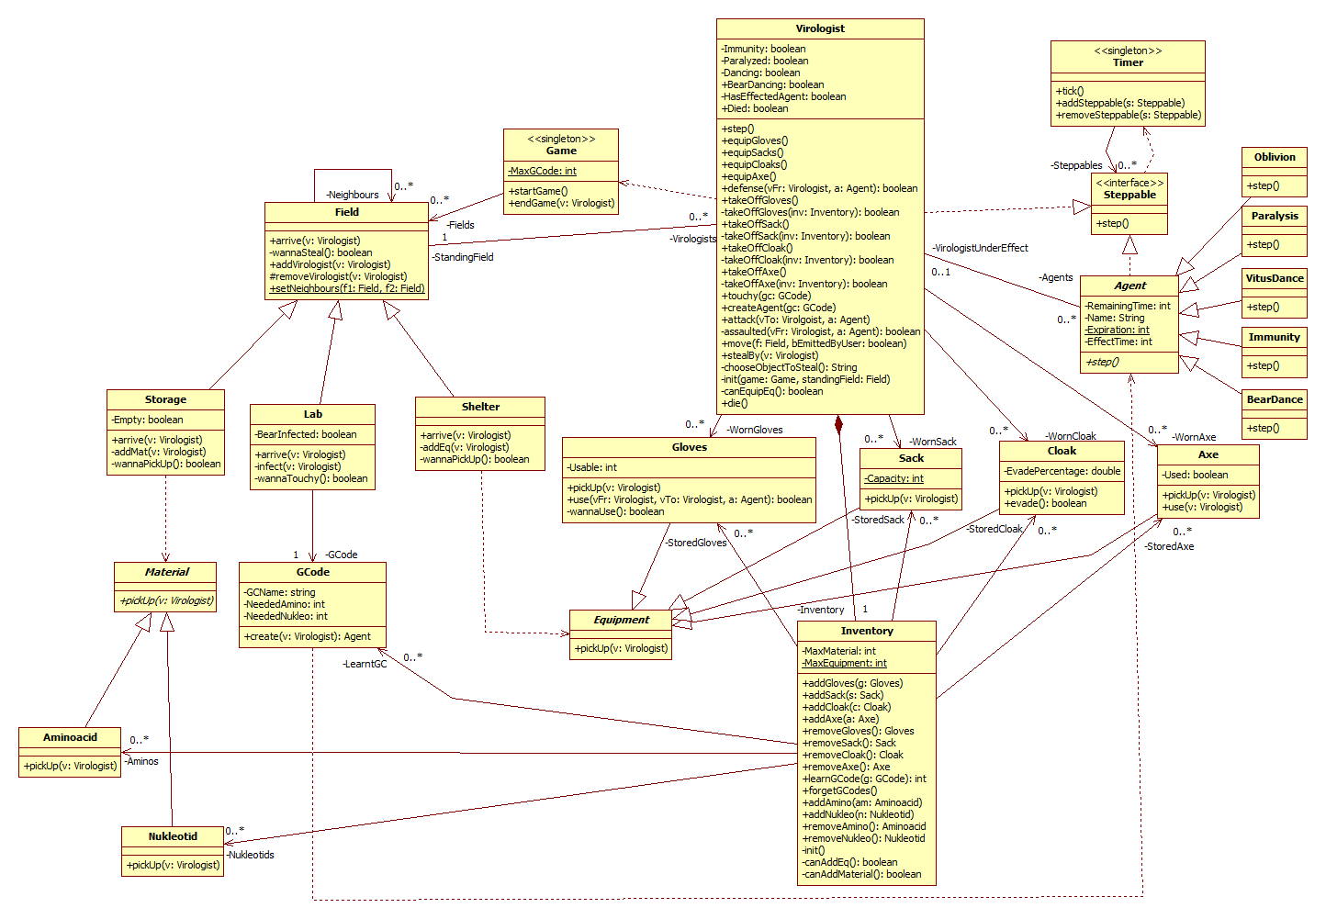

### 7.0.2 Új vagy megváltozó metódusok

### 7.0.3 Szekvencia-diagramok

## ****7.1 Prototípus interface-definíciója****

### 7.1.1 Az interfész általános leírása

### 7.1.2 Bemeneti nyelv

### 7.1.2 Kimeneti nyelv

## ****7.2 Összes részletes use-case****

|  |  |
| --- | --- |
| **Use-case neve** |  |
| **Rövid leírás** |  |
| **Aktorok** |  |
| **Főforgatókönyv** |  |
| **Alternatív forgatókönyv** |  |

|  |  |
| --- | --- |
| **Use-case neve** |  |
| **Rövid leírás** |  |
| **Aktorok** |  |
| **Főforgatókönyv** |  |
| **Alternatív forgatókönyv** |  |

## ****7.3 Tesztelési terv****

|  |  |
| --- | --- |
| **Teszt-eset neve** |  |
| **Rövid leírás** |  |
| **Teszt célja** |  |

|  |  |
| --- | --- |
| **Teszt-eset neve** |  |
| **Rövid leírás** |  |
| **Teszt célja** |  |

## ****7.4 Tesztelést támogató segéd- és fordítóprogramok specifikálása****

## ****7.5 Ütemterv****

|  |  |  |  |
| --- | --- | --- | --- |
| **Határidő** | **Feladat** | **Pont** | **Felelős** |
| **febr. 28.** | Követelmény, projekt, funkcionalitás - beadás | 10 | Csia |
| **márc. 7.** | Analízis modell kidolgozása I. - beadás | 20 | Alpek |
| **márc. 16.** | Analízis modell kidolgozása II. - beadás | 30 | Marton |
| **márc. 21.** | Szkeleton tervezése - beadás | 20 | Litavecz |
| **márc. 28.** | Szkeleton elkészítése - beadás | 20 | Csia |
| **ápr. 4.** | Prototípus koncepciója – beadás  Szkeleton bemutatás | 20 | Alpek |
| **ápr. 11.** | Részletes tervek - beadás | 45 |  |
| **ápr. 25.** | Prototípus készítése, tesztelése | 35 |  |
| **máj. 2.** | Grafikus változat tervei – beadás  Prototípus - beadás és a forráskód, a tesztbemenetek és az elvárt kimenetek herculesre való feltöltése | 30 |  |
| **máj. 16.** | Grafikus változat készítése | 40 |  |
| **máj. 18.** | Egységes dokumentáció - beadás és bemutatás  Grafikus változat - beadás és a forráskód herculesre való feltöltése, és teljes házi bemutatás | 30 |  |

## 7.6 Napló

|  |  |  |  |
| --- | --- | --- | --- |
| **Kezdet** | **Időtartam** | **Résztvevő(k)** | **Leírás** |

|  |  |  |  |
| --- | --- | --- | --- |
| 2022.04.01 20:30 | 5 óra | Alpek, Csia, Litavecz, Marton | Értekezlet: Új feladat átbeszélése, tervek elkészítése a feladat teljesítéséhez. |
| 2022.04.02 13:00 | 2 óra | Alpek, Csia, Marton, Ruskó | Értekezlet: Bemeneti nyelv alapjainak leszögezése. |
| 2022.04.02 13:00 | 2,5 óra | Marton | Feladat: Bemeneti nyelvhez tervek legépelése. Feladatok szétosztása tagok között. |
| 2022.04.02 14:00 | 1 óra | Csia | Feladat: Osztálydiagram rendbe tevése, dokumentum sablon elkészítése. |
|  |  |  |  |

## 7.7 Százalékos teljesítés

|  |  |
| --- | --- |
| **Név** | **Százalék** |

|  |  |
| --- | --- |
| Alpek | 20% |
| Csia | 20% |
| Litavecz | 20% |
| Marton | 20% |
| Ruskó | 20% |